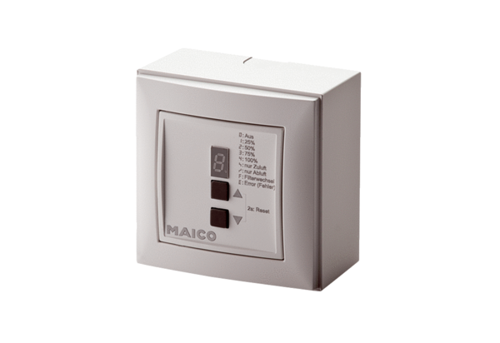Helyiség légállapot szabályozó RLS 4-1 APCsomagolási egység: 1 darabVálaszték: K
Termékszám: 0157.0847Gyártó: MAICO

